An alle Haushalte Neu-Hohenschönhausens

Berlin, April 2022

Einladung zum Tag der Offenen Tür – Unser Bürgerbüro feiert seinen 8. Geburtstag

Sehr geehrte Damen und Herren, liebe Nachbarn,

seit dem Jahr 1987 darf ich Hohenschönhausen meine Heimat nennen. Durch Ihre Stimme habe ich das Privileg erhalten, unsere Region politisch vertreten zu dürfen. Deshalb möchte ich für Sie ansprechbar sein und den Raum zur Begegnung, bzw. für ein persönliches Kennenlernen schaffen.

Daher feiern wir am 30. April 2022 von 10.00 bis 14.00 Uhr den 8. Geburtstag meines Bürgerbüros und laden Sie herzlich zum Tag der Offenen Tür ein. Für das leibliche Wohl wird mit süßen und herzhaften Speisen sowie Kalt- und Heißgetränken gesorgt sein.

Ich würde mich freuen, Sie vor Ort begrüßen zu dürfen!

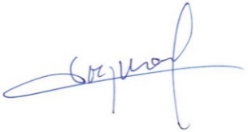
Herzliche Grüße

Danny Freymark

